LAPORAN PRAKTIKUM TEKNIK INSTRUMENTASI & KENDALI

**APLIKASI PLC PADA KONVEYOR, PNEUMATIK, & LAMPU**



**Oleh :**

**David Irfan Jasir (022100010)**

**Dimas Bagus Ahmad Badawy (022100011)**

**Fikri Raihan Oktabrian (022100012)**

**Haris Ridwan Jihaudin (022100013)**

**Dosen Pengampu : Dr.Eng. Sutanto, M.Eng.**

PRODI ELEKTRONIKA INSTRUMENTASI

POLITEKNIK TEKNOLOGI NUKLIR INDONESIA - BRIN

YOGYAKARTA

2023

## TUJUAN

1. Memahami prinsip kerja PLC
2. Mengetahui penerapan PLC pada sistem konveyor, pneumatic, dan lampu.
3. Memahami proses pembuatan program diagram ladder PLC pada sistem konveyor, pneumatic, dan lampu.
4. Memahami prinsip kerja PLC pada sistem konveyor, pneumatic, dan lampu dari diagram ladder.

## PLC

PLC (Programmable Logic Controller), yaitu kendali logika terprogram dalam suatu piranti elektronik dan dirancang untuk dapat beroperasi secara digital dengan menggunakan cara-cara otomatisasi untuk meningkatkan efisiensi dan efektivitas produksi. Diagram blog sistem PLC ditunjukkan pada Gambar 1.

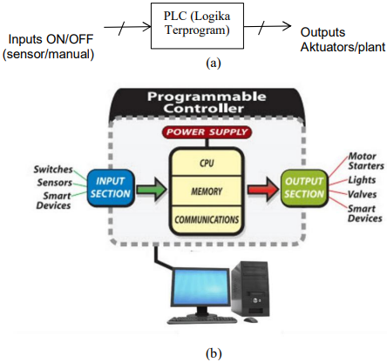

Sinyal dari device masukan (on/off) akan mengaktifkan program PLC dan mengaktivasi keluaran sesuai dengan sequensial dari kiri ke kanan dan dari atas ke bawah. Sinyal output yang dihasilkan akan mengaktifkan device keluaran sesuai dengan alamat jalur keluaran.

## PLC Omron CP1E

PLC OMRON CP1ENA20DRA adalah produk PLC dari OMRON Corporation,yang dilengkapi dengan CPU tipe NA.

Fungsi utama OMRON CP1E NA20DRA PLC adalah sebagai berikut.

1. Dilengkapi dengan I/O analog, 2 input analog dan 1 output analog
2. Instalasi Dilengkapi dengan serial option board, ethernet option board dan analog option board
3. Memudahkan koneksi ke komputer melalui USB
4. Diskrit / Ekspansi analog tambahan E / A
5. Dilengkapi dengan fungsi penghitung kecepatan tinggi penuh

## PERALATAN

1. PLC Omron CP1E
2. CX Programmer

## PEMBAHASAN

a. PLC pada Sistem Konveyor.

Cara kerja dari sistem ini berdasarkan diagram ladder tersebut adalah sebagai berikut.

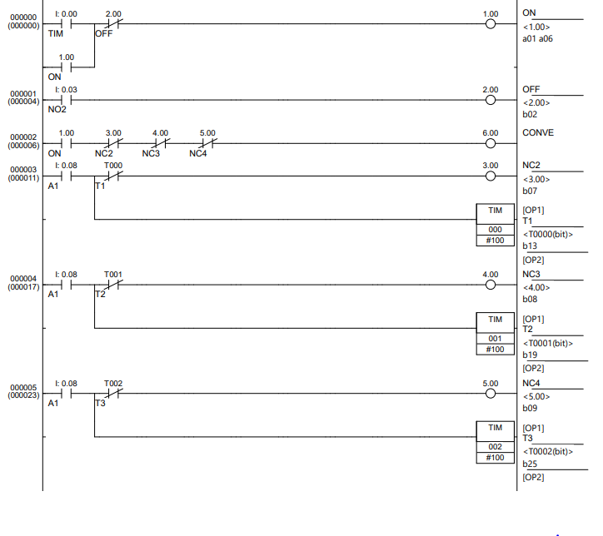

Cara kerja dari sistem ini berdasarkan pada diagram ladder tersebut adalah sebagai berikut.

1. Input berupa switch NO berkode 000 (TIM) sebagai switch untuk menyalakan sistem konveyor, dan NO berkode 003 untuk mematikan sistem konveyor. Disimulasikan komponen sensor sebagai switch NO berkode 008, 009, dan 010. Tiap komponen sensor ini terhubung dengan Timer untuk mematikan sistem konveyor pada NC berkode 300, 400, dan 500. Ouput sistem konveyor berkode 600.
2. NO 000 diberi nilai 1, maka konveyor 600 akan berjalan.
3. NO 008 diberi nilai 1, maka konveyor 600 akan berhenti dan Timer akan memulai hitung mundur sesuai konfigurasi yang diberikan (dalam hal ini disetting nilai 100). Setelah hitungan mundur selesai, maka konveyor kembali berjalan. Begitu juga untuk NO 009 dan NO 010.
4. Untuk menghentikan konveyor secara manual, maka NO 003 diberi nilai 1 sehingga konveyor 600 akan berhenti.

**TUGAS**

Berikut juga termasuk diagram ladder dari sistem konveyor yang lebih kompleks disertai dengan penjelasannya.

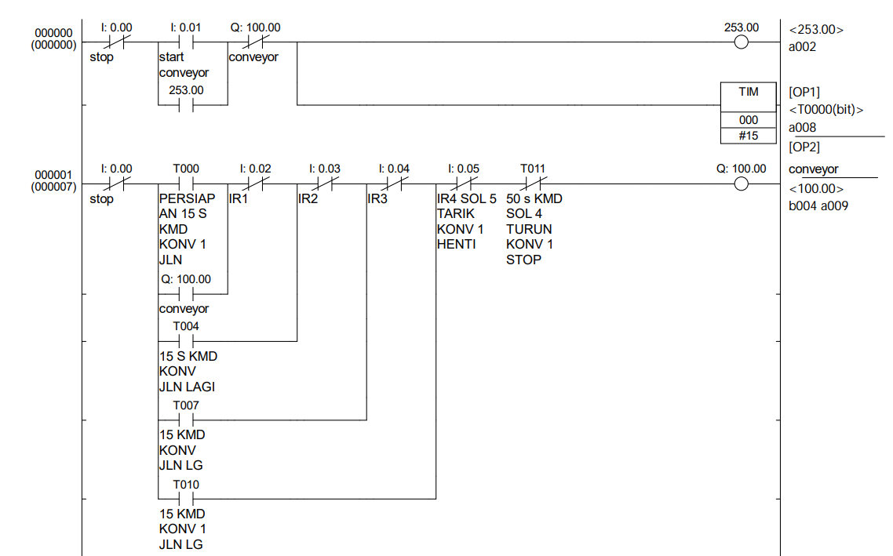

Dari baris pertama, terlihat jika NO 0,01 diberi input hanya sebentar saja, output 253,00 dan Timer 000 menyala. Dengan menyalanya output 253,00, NO 253,00 akan menutup dan membuat output 253,00 terus menyala walaupun NO 0,01 tidak menutup. Baris pertama ini digunakan untuk persiapan, Timer 000 setelah 1,5 detik akan mengirim sinyal ke NO pada baris kedua.

Baris kedua digunakan untuk mengatur konveyor. NO T000 akan menutup saat diberi sinyal oleh timer pada baris pertama. Karena NO T000 menutup output 100,00 akan menyala yang kemudian akan menutup NO 100,00 pada baris kedua. Output 100,00 juga akan menyebabkan NC 100,00 pada baris pertama, yang kemudian mematikan timer, sehingga NO T000 kembali terbuka, tetapi output 100,00 akan tetap menyala karena NO 100,00 masih tertutup. Output 100,00 juga digunakan untuk menggerakkan konveyor, jika output 100,00 menyala maka konveyor berjalan, dan jika output 100,00 mati konveyor akan berhenti.

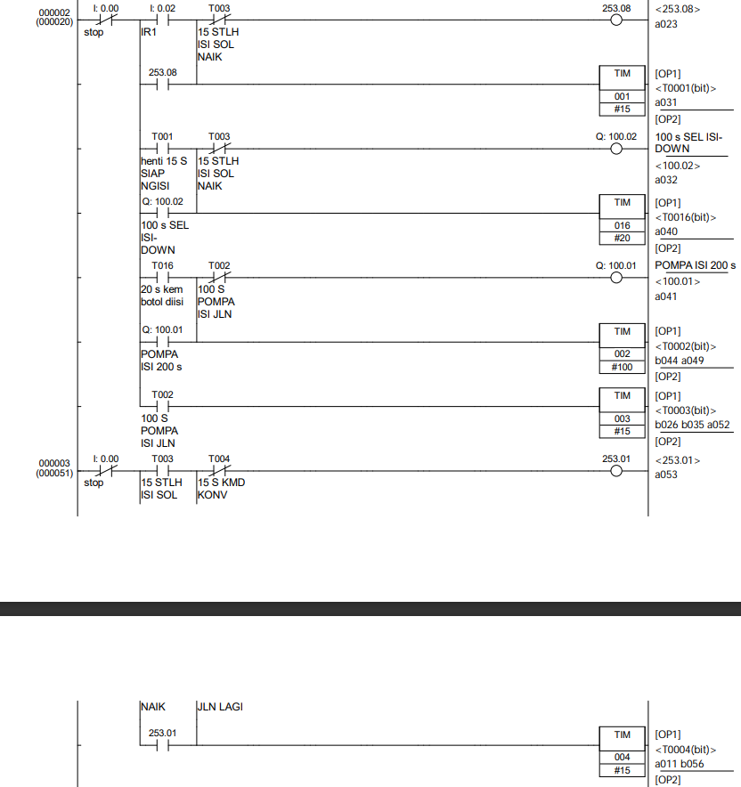



Sensor pertama akan menyebabkan NO 0,02 menutup dan menyalakan output 253,08. Sensor juga menyebabkan NC 0,02 pada baris kedua terbuka dan membuat output 100,00 mati, sehingga konveyor berhenti. Pada baris ketiga merupakan proses pengisian, yang diakhiri dengan menyalanya Timer 003. Setelah 1,5 detik Timer 003 akan menutup NO T003 pada baris ke empat yang akan menyalakan Timer 004 dan output 253,01. Setelah 1,5 detik Timer akan menutup NO T004 pada baris kedua menyebabkan konveyor kembali bergerak, dan membuka NC T004 yang menyebabkan baris ke empat.

Hal yang sama dapat terlihat pada baris ke lima sampai baris ke sepuluh, dimana sensor kedua dan sensor ketiga akan mengaktifkan, NO 0,03 dan NO 0,04 yang menyebabkan konveyor berhenti untuk melakukan proses. Kemudian setelah proses dilakukan, Timer 007 dan Timer 010 akan menyelakan kembali konveyor setelah 1,5 detik. Timer 010 juga akan mengaktifkan Timer 011 pada baris ke sebelas, Timer ke sebelas akan mengirim sinyal ke NC T011 pada baris kedua setelah 5 detik menyebabkan konveyor berhenti.

b. PLC pada Sistem Pneumatik.

Untuk menjalankan sistem kendali ini, menggunakan program diagram ladder berikut yang dijalankan di software CX Programmer.

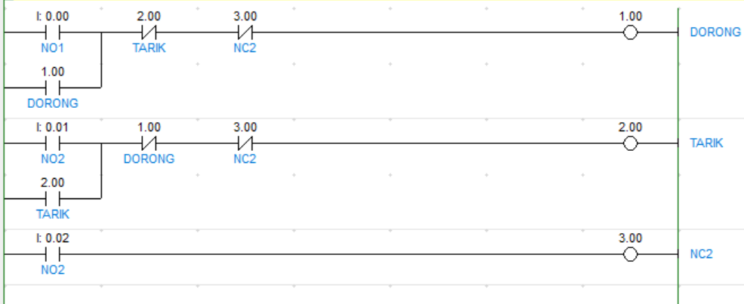

Cara kerja dari sistem ini berdasarkan pada gambar rangkaian dan diagram ladder tersebut adalah sebagai berikut.

1. Input berupa tiga switch NO dengan kode 000 untuk kendali kondisi "DORONG" pada batang pneumatik, kode 002 untuk kendali kondisi “TARIK” pada batang pneumatic, dan kode 003 sebagai sakelar OFF yang akan mengondisikan pneumatic sebagai netral.
2. Saat 000 ditekan dengan memberi nilai 1, maka rangkaian akan memberi sinyal kepada sistem pneumatic untuk merubah posisi batang pneumatic pada posisi “DORONG”. Kondisi ini JUGA akan mengunci sistem kondisi “TARIK” untuk mencegah adanya ‘tindihan perintah’ pada saat yang bersamaan.
3. Netralkan kondisi pneumatic dengan menekan 002 (memberi nilainya menjadi 1).
4. Saat 001 ditekan dengan memberi nilai 1, maka rangkaian akan memberi sinyal kepada sistem untuk menarik batang pneumatic.
5. Netralkan kembali sistem pneumatic sebelum berlanjut pada perintah program yang lain.

c. PLC pada Sistem Lampu.

Untuk menjalankan sistem kendali ini, menggunakan program diagram ladder berikut yang dijalankan di software CX Programmer.

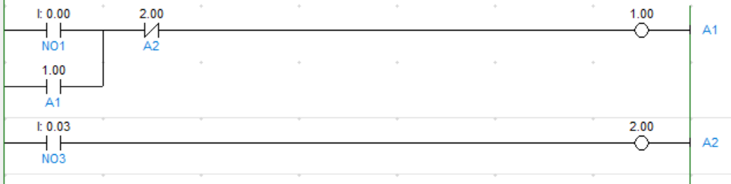

Cara kerja dari sistem ini berdasarkan pada diagram ladder tersebut adalah sebagai berikut.

1. input berupa switch NO sebagai tombol ON pada address 000 dan switch NO sebagai OFF pada address 003.
2. Output berupa lampu yang direpresentasikan pada simbol berkode address 100.
3. Saat tombol switch ON ditekan dengan memberi nilai 1, maka sinyal listrik akan menyalakan lampu.
4. Saat tombol switch OFF ditekan dengan memberi nilai 1, maka rangkaian akan mengirimkan sinyal ke lampu melalui 200 yang akan membuka switch NC sehingga lampu akan mati.

## KESIMPULAN

1. Untuk menjalankan kendali PLC, diprogramkan terlebih dahulu dalam diagram ladder di CX Programmer.

2. Pengujian rangkaian pada diagram ladder menunjukkan kendali PLC untuk ketiga sistem (konveyor, pneumatic, & lampu) berhasil bekerja pada simulasi program CX Programmer

## DAFTAR PUSTAKA

Petunjuk Praktikum PLC

<https://www.anakteknik.co.id/krysnayudhamaulana/articles/mengenal-plc-omron-cp1e-beserta-fungsinya>

# LAMPIRAN

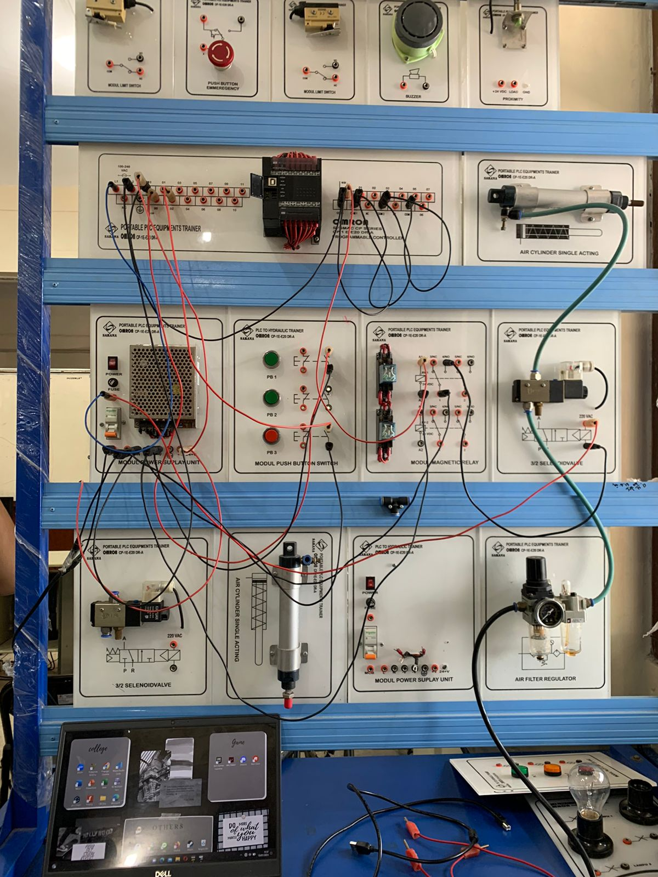

Gambar Rangkaian PLC Pneumatik

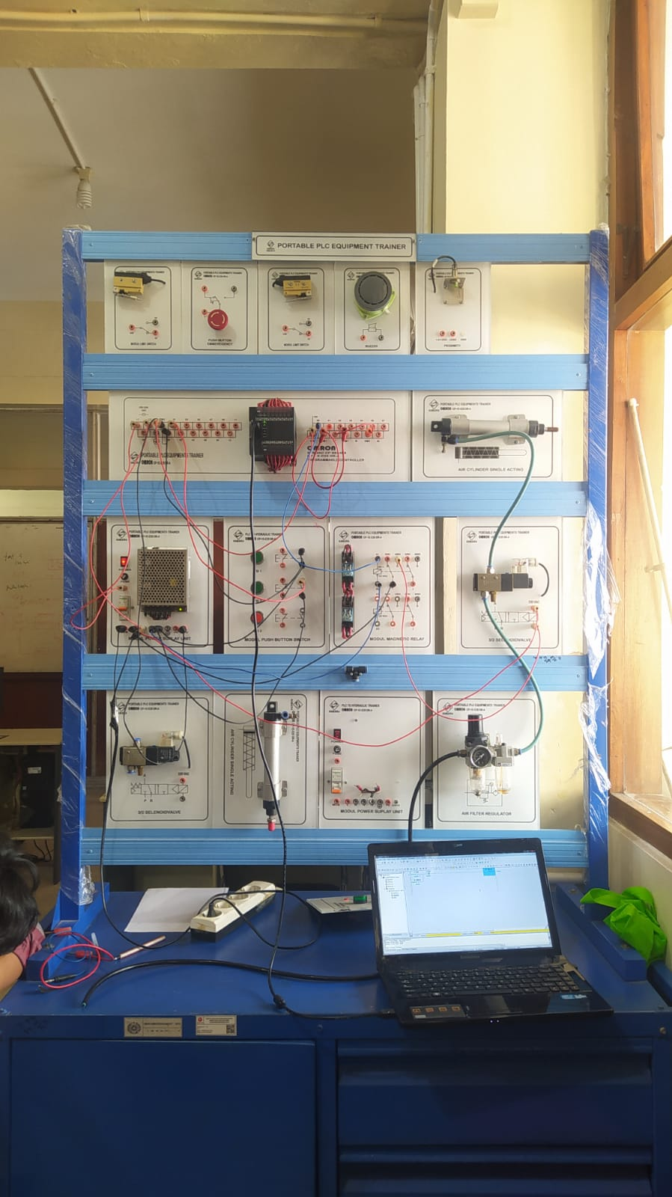

Gambar Rangkaian PLC Pneumatik